Uso do Sistema WMS na logística interna e no Gerenciamento de Estoque em uma Fábrica do Ramo Metalúrgico

Use of the WMS System in Internal Logistics in Inventory Management in a Factory in the Metallurgical Sector

Lucas Pires de Brito¹
Uiliam Bandeira Trindade²
Adriano Maniçoba da Silva³

Resumo

O WMS, Warehouse Management System (Sistema de Gerenciamento de Armazém), é um software de gestão de estoques muito importante e praticamente indispensável nas organizações, melhorando o controle de toda uma cadeia logística interna, além de grande confiabilidade. O presente artigo aborda o uso do sistema WMS na empresa denominada Delta, e tem como objetivo principal analisar as práticas e mudanças trazidas com a implementação do sistema de gerenciamento de estoques, identificando os principais benefícios e fatores que pesaram na sua implantação. Para aquisição dos dados utilizou-se uma pesquisa exploratória descritiva com 26 colaboradores da empresa que relataram as mudanças a partir do início das operações com o sistema. A partir da entrevista com gestores e coleta de dados, foi possível compreender a relevância desta aplicação sistemática de gerenciamento dentro da organização, principalmente quando se trata do estoque variado de uma metalúrgica, sendo que a grande maioria dos entrevistados e principalmente os gestores afirmaram que o sistema estimulou mudanças significativas nos processos.

Palavras-chave: Logística; Estoque; Tecnologia da Informação; WMS.

Abstract

The WMS, Warehouse Management System (Warehouse Management System), is a ver. Important and practically indispensable stock management software in organizativos, improving the control of an entire internal logistics chain, in addition to being highly reliable. This article discusses the use of the WMS system in the company called DELTA, and its main objective is to analyze the practices and changes brought about with the implementation of the stock management system, identifying the main benefits and factors that weighed in its implementation. For data acquisition, a descriptive exploratory research was used with 26 company employees who reported the changes from the beginning of operations with the system. From the interview with managers and data collection, it was possible to understand the relevance of this systematic application of management within organizations, especially when it comes to the varied stock of a metallurgical company. System stimulated significant changes in processes.

Keywords: Logistics; Inventory; Information Technology; WMS.

1 INTRODUÇÃO

Diante da necessidade de informatizar todo o fluxo de informações dentro de uma cadeia produtiva, tornou-se indispensável que as empresas se adequassem a novas tecnologias, com o intuito de melhorar seus padrões de produção, se atentando a novas demandas que oscilam constantemente, tendo em vista que a logística interna demanda uma maior organização das informações e atividades, foi escolhido assim um software como o WMS responsável pelo gerenciamento do estoque.

De acordo com Carillo (2010), devido às inovações tecnológicas recentes obtém-se, uma produtividade bem diferente do que era em meados do século XX, uma das aplicações que contribuiu para tal avanço foi o uso de softwares e sistemas integrados, onde se baseiam em velocidade das informações, neste segmento tecnológico aparece o WMS (Warehouse Management System), este demonstra uma melhor resposta e capacidade nas operações.
Segundo Lee e Lee (2015), nos últimos anos as empresas concentraram seus esforços direcionados a pesquisas de caráter tecnológico, em especial o estudo de sistemas informatizados e automatizados. No que tange o gerenciamento de um estoque é fundamental acompanhar as mudanças que influenciam a cadeia produtiva e a logística em uma fábrica.
O artigo tem como objetivo a análise dos benefícios trazidos pela implantação do sistema e uso de WMS (Warehouse Management System) na empresa denominada Delta, bem como é seu funcionamento e as principais operações envolvidas antes e depois da implantação do software, incluindo procedimentos e particularidades da logística interna do bloco fabril do ramo metalúrgico.

2 REVISÃO DA LITERATURA

  - 2.1 fundamentos da logística

De acordo com Nogueira (2018), a logística engloba tarefas distintas que organizam o ambiente produtivo, essa organização traz ganhos monetários e direciona os esforços para melhor atender uma produção determinada, baseando-se em conceitos de rotina que seriam o planejamento, execução e o controle das movimentações realizadas, tanto internamente quanto externamente.
Segundo Pozo (2019), é necessário que todas as organizações se atentem ao controle dos estoques, tendo em vista a melhoria no desempenho operacional, e em consequência disso o ganho na produtividade, que por sua vez afetam de maneira positiva no gerenciamento e em tomada de decisão, tornando assim uma gestão bem definida dentro da empresa.
Para alcançar-se a eficiência logística é necessário planejar como as tarefas serão executadas, traçando as atividades a ser desenvolvidas no processo, obtendo um desenho daquilo que o processo demanda, com a aplicação do software WMS obtém-se melhorias nas atividades operacionais e acrescenta ganhos como: redução no tempo de atendimento, processamento de dados, resultando em melhores serviços prestados ao clientes, isso se deve pelo aumento da capacidade produtiva obtida com o auxílio do novo sistema operacional (AYRES; ACCIOLY; SAPUCAIA, 2014).

  - 2.2 tipos de estoques e fluxos de uma fábrica

Se tratando do estoque de matéria-prima em uma metalúrgica, encontramos bobinas de aço nas mais variadas dimensões e pesos que são acomodadas separadamente do almoxarifado, justamente pelo fato de requererem maior espaço, onde a quantidade estocada varia de acordo com a necessidade de reposição e frequência de uso, já o almoxarifado que agrupa componentes menores tem como responsabilidade a estocagem de peças ou insumos que ainda passarão por processos ou operações (HASHIMOTO; CÂNDIDO, 2019).
De acordo com Pozo (2019), a transferência de matérias primas envolve o deslocamento físico, tais insumos podem ser utilizados na elaboração de um novo produto acabado, esse tipo de movimentação pode ocorrer dentro do mesmo armazém ou de um almoxarifado para outro.

  - 2.3 as aplicações do sistema WMS

O significado da sigla WMS traduzida para o português significa Sistemas de Gerenciamento de Armazéns, o WMS potencializa a ação das atividades operacionais e administrativas, aplicado a todo processo de armazenagem, e tem como principal objetivo gerenciar operacionalmente as atividades inerentes a um armazém (LUCCHESI, 2016).
De acordo com Martins (2010), o sistema WMS pode monitorar desde a chegada do veículo transportador até o momento da saída com o produto acabado, também é possível aperfeiçoar o posicionamento dos caminhões no pátio de forma que facilite a armazenagem, de acordo com o tipo de material que será carregado ou estocado, o sistema também pode localizar um item desde a entrada no estoque até os que são alocados no almoxarifado, podendo assim indicar o mesmo item em qualquer posição do armazém.
Segundo Vieira e Roux (2012), atuando dentro de uma fábrica ou centro de distribuição é necessário a implementação de uma ferramenta integrada, e que tenha o intuito de automatizar as atividades corriqueiras, podendo firmar com a escolha feita para o gerenciamento do armazém, podendo assim contar com o WMS.
Um sistema WMS pode operar em inúmeros armazéns ao mesmo tempo, possibilitando acompanhar o fluxo de mercadorias englobando assim seu posicionamento físico, essa ferramenta pode indicar a posição exata de um item em qualquer armazém que estiver acoplado ao software, essa precisão resulta em uma otimização do que é armazenado e transferido, encurtando o tempo gasto nos processos de armazenagem (DE VRIES; DE KOSTER; STAM, 2016).
O uso de sistemas como o ERP (Enterprise Resource Planning) ou (sistema de gestão integrado) proporciona uma vantagem competitiva, a ferramenta se comunica diretamente com o sistema WMS, quando falamos de precisão e acuracidade podemos sustentar a veracidade do conteúdo com a segurança de um sistema integrado de informações, que se autoalimentam e demonstram os resultados buscados detalhadamente com maior agilidade (AYRES; ACCIOLY; SAPUCAIA, 2014).
Lucchesi (2016), defende que é fundamental possuir um sistema que aponte o estoque, e nesse processo toda a equipe envolvida deve saber operar o sistema, para que se evite possíveis falhas, principalmente na identificação e separação dos materiais.
Casagrande e Bugs (2016) salientam que as informações dentro do sistema são originadas e atualizadas pelos operadores ou usuários, e podem vir também de transportadoras, fabricantes, clientes e fornecedores. O WMS utiliza estas informações tanto para receber, inspecionar, estocar, separar, embalar e expedir mercadorias de forma mais ágeis.
Segundo Vieira e Roux (2012), as empresas atuantes, pode-se identificar vantagens competitivas das empresas concorrentes, e dentro dessa análise podemos tentar melhorar o serviço oferecido melhorando as condições de trabalhos oferecidas, investindo em novas tecnologias e implementação de softwares, em especial o sistema WMS que aumenta a assertividade no apontamento das informações e melhorando a forma que é realizada o gerenciamento dos dados.
Um ponto que consolida as informações dentro de um sistema é o uso do código de barras, o EDI (Electronic Data Interchange) este principalmente que através de uma leitura rápida, demonstra ao operador informações detalhadas do produto, como sua localização, endereço e quantidade no estoque, essa troca eletrônica de dados tem como finalidade automatizar e permitir a padronização, eliminando o fluxo de papéis que são trocados entre as organizações (GALLON; BEUREN, 2011).
A tecnologia EDI ou comunicação eletrônica foi desenvolvida a fim de eliminar barreiras de comunicação nas empresas que destoam no desenvolvimento, tendo em vista que as informações devem ser enviadas e recebidas o mais rápido possível, sem a interferência humana, para isso um sistema específico como o WMS se torna útil (GALLON; BEUREN, 2011).
De acordo com Loos (2016) os SKU´s (Stock Keeping Units) são materiais que são utilizados para atender a demanda de produção, que podem variar de acordo com suas especificidades e proporções, dependendo assim que se tenha o cuidado de armazenar da melhor forma cada item, para que não haja avarias e não conformidades nas peças estocados, a falta de controle dos materiais armazenados resulta no aumento de custos de estocagem e separação de mercadorias, ou seja, é fundamental possuir o controle dos materiais estocados para que designe o tipo de armazenagem que deverá ser utilizada.

3 METODOLOGIA
A metodologia aplicada neste caso deu-se através da análise quantitativa exploratória, utilizando como base a entrevista com gestores da empresa e questionário aplicado, além de livros, artigos e periódicos relacionados ao tema discutido, descrevendo quais elementos estão relacionados com o tema abordado, e como o sistema WMS integrado à logística impactaram no dia a dia da empresa.
De acordo com Perovano (2014), um processo metodológico demonstra ou identifica registros, análises e características através de diversos fatores ou variáveis, podendo relacionar com o ambiente ou processo estudado.
Uma das limitações encontradas no intermédio da pesquisa quantitativa exploratória foi identificar quais pessoas que estão envolvidas diretamente no uso do sistema WMS na empresa, tendo em mãos os dados necessários sobre os usuários foi possível encaminhar o questionário aplicado para a totalidade dos envolvidos, totalidade essa de 26 pessoas que abrangem todos os setores da empresa.
Inicialmente foi realizada uma entrevista com dois gestores encarregados, sendo das áreas de expedição e de estoque consequentemente, na qual expressaram suas considerações de acordo com a experiência com o sistema WMS.

Tabela 1
Instrumento de coleta de dados (entrevista com gestores)
Pergunta | Motivação | Autor
Qual foi a mudança trazida com o sistema que pode ser notada no dia a dia de empresa? | Analisar as práticas e mudanças trazidas  Com a implementação do sistema de gerenciamento  de estoques na fábrica denominada Delta. | Gestor de estoque
Qual foi o principal motivo que  pesou para que tomasse a  decisão de implantar o WMS  na fábrica? | Identificar os principais benefícios e  fatores que pesaram na sua implantação. | Encarregado de  Logística
Fonte: Autores (2021)

Foi iniciado um conjunto de pesquisa bibliográfica buscando nortear a elaboração do questionário a ser aplicado, tendo em vista a abordagem do tema a ser direcionado ao caso específico de implantação do sistema dentro da organização, que é identificar os principais benefícios e fatores que pesaram na sua implantação, fez necessário entender os pontos e somente depois assimilá-los para a pesquisa propriamente dita, sendo imprescindível analisar a pratica dos usuários em relação a ferramenta, e as mudanças que se sucederam com a utilização da ferramenta.
Na segunda parte foram explorados todos os pontos operativos do sistema elaborando um questionário baseado na realidade funcional dentro da empresa e seus procedimentos, dessa forma foi utilizado como instrumento de coleta de dados o referencial teórico para auxiliar a responder as perguntas que foram formuladas, como podemos observar na tabela 2.

Tabela 2
Instrumentos de coleta de dados
Pergunta | Justificativa | Autores
01. Qual a sua função atualmente na empresa? | Os setores da fábrica estão diretamente ligados à produção, utilizando o WMS em consultas e transferências, e esse processo engloba vários setores. | (PONTES et al. 2016)
02. Você entende que para um sistema WMS influenciar positivamente é pertinente o treinamento dos usuários? | Os usuários são os principais elos entre o material e os dados sistêmicos, que são inerentes ao processo operacional, e nesse processo o treinamento é fundamental. | (CARILLO, 2010)
03. Durante a implantação do sistema ou início na função atual ocorreu algum tipo de treinamento, mesmo que prévio? | Faz-se necessário o treinamento da equipe de colaboradores, consolidando o fator mão de obra e sistema. | (VIEIRA; ROUX, 2012)
04. Você entende que um sistema WMS que demonstra o endereço onde o determinado material está, proporciona agilidade e segurança no estoque? | A adequação de cada local para armazenagem depende muito do tipo de material, demandando o arranjo físico adequado e mais seguro possível se tratando de informação a ser passado para o sistema. | (MANTOVANI et al., 2020)
05. Você avalia que a agilidade em consultar o estoque, realizar transferências dos materiais e seguir a movimentação de acordo com o FIFO, impactou positivamente após a implantação do sistema WMS? | Um ponto bastante exigido num sistema de gestão é a agilidade em que as informações devem ser passadas, não perdendo a acurácia tão pouco o modo em que se deve gerar estes dados. | (GOUVÊA, 2018).
06. Como o sistema WMS facilitou a realização de inventários e tornou mais ágeis as informações e evitando as anotações manuais anteriormente utilizadas. | A troca de dados entre físico e sistema sempre tem a participação do colaborador ou usuário, desta forma o procedimento deve ser feito seguindo um modelo que o controle do estoque esteja sempre seguro. | (Tillman; Mandrot; Williams, 2019)
Fonte: Autores (2021)

A terceira consistiu-se na aplicação deste questionário aos colaboradores obtendo assim os dados necessários para a discussão do tema.
E por fim assimilar todas as respostas analisando cada uma, e elaborando gráficos ou contagem da amostra obtida com as perguntas, expressando a conclusão empírica de acordo com os resultados obtidos através do questionário proposto.
O questionário foi aplicado a 26 pessoas sendo todos usuários do sistema, englobando todos os setores da empresa, desde a gestão de estoque e logística, expedição, qualidade e produção, as perguntas enviadas aos usuários através de link de questionário por meio do Google formulários, respondidos de acordo com o seu envolvimento e experiência com sistema dentro da fábrica.

4 ANÁLISE DE RESULTADOS

  - 4.1 A utilização do sistema na fábrica

Foi aplicado inicialmente o questionário com 6 questões, com o intuito de analisar as práticas e mudanças trazidas com a implementação do sistema de gerenciamento de estoques.
Foi feita a primeira pergunta relacionada a função exercida na empresa:
Qual setor você está inserido na empresa Delta?
Com a primeira pergunta do questionário foi possível quantificar os trabalhadores que estão envolvidos diretamente no uso do sistema WMS, Como podemos ver no gráfico 1 as áreas que mais utilizam do sistema são exatamente os setores operacionais e de gestão isso demonstra a efetividade dentro de um processo, fica definido que para uma cadeia de produção funcionar com eficiência, é necessário a sinergia entre o operacional e a gestão e esse papel é atribuído em especial ao sistema WMS no caso da Delta.

Gráfico 1- Ocupação dos usuários do sistema
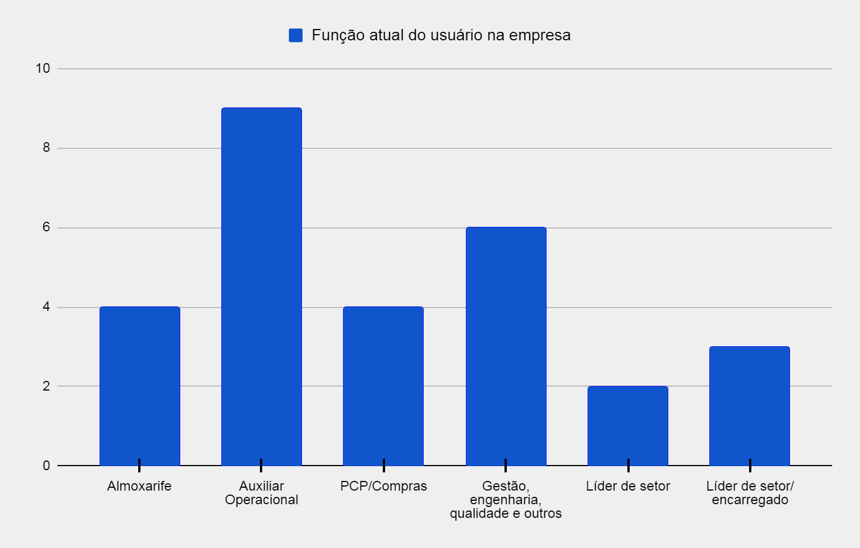
Fonte: Autores (2021)

  - 4.2 A adaptação e treinamento de colaboradores

Diante da implementação de uma nova ferramenta em um ambiente fabril é perceptível que haverá contratempos devido a especificidade da ferramenta, os colaboradores precisarão se adaptar com as novas funcionalidades apresentadas pelo software.
O treinamento aplicado aos funcionários é de suma importância, pois o alto custo resulta na mudança de paradigma que a ferramenta traz para o ambiente de trabalho, necessitando de um planejamento a médio e a curto prazo para redesenhar os processos os tornando mais eficazes, impedindo assim que sejam necessários realizar retrabalhos.
É preciso que sejam feitas adaptações dos processos operacionais para que essa mudança não seja um gargalo em sua aplicação, integrando assim o software a pessoas (CARILLO, 2010).
No referente ao treinamento dos colaboradores integrando-os com a nova realidade foi feita a seguinte pergunta:
Você entende que para um sistema WMS influenciar positivamente é pertinente o treinamento dos usuários?

Gráfico 2 - Pertinência de treinamento dos usuários
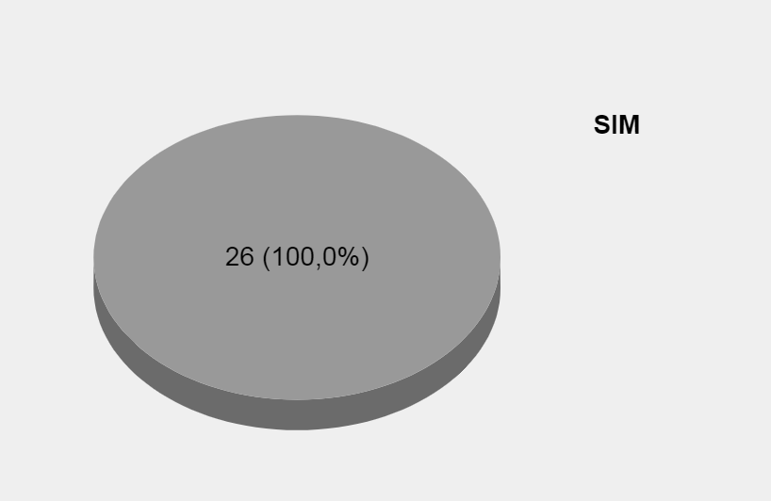
Fonte: Autores (2021)
No gráfico 2 fica demonstrado que todos os usuários consultados concordaram que para o sistema influenciar positivamente nas atividades da fábrica, deve ser colocado à frente o fator treinamento, assimilando a atividade conceitual com a prática, pois os sistemas de Informação passaram a ser utilizados massivamente visando melhorar desempenho dos processos, e isso se dá a partir do momento que haja a interação entre homem e sistema, fazendo se necessário a capacitação e treinamento.
Já no referente ao treinamento dos usuários na empresa Delta foi feita a seguinte pergunta:
Durante a implantação do sistema ou início na função atual ocorreu algum tipo de treinamento mesmo que prévio?

Gráfico 3- Índice de treinamento dos usuários
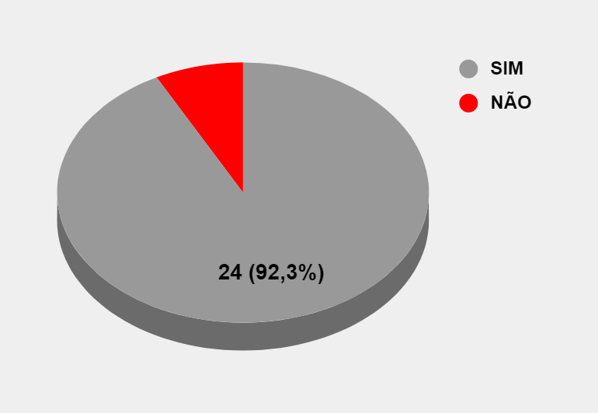
Fonte: Autores (2021)
O gráfico 3 demonstra que dos vinte e seis funcionários consultados apenas dois não receberam treinamento específico para usar o sistema, sendo 7,7% deste efetivo grupo de usuários, isso demonstra que existe uma tradição em inserir as novas pessoas envolvidas na empresa, tendo conhecimento de como utilizar as ferramentas existentes na fábrica.
Na parte de mudança do layout e endereços do estoque demonstram uma adaptação total do espaço para que se tenha uma compatibilidade entre o sistema e o local físico do material estocado foi proposta a seguinte pergunta:
Você entende que um sistema WMS que demonstra o endereço onde o determinado material está, proporciona agilidade e segurança no estoque?

Gráfico 4 - Agilidade e segurança no estoque, WMS como sistema responsivo.
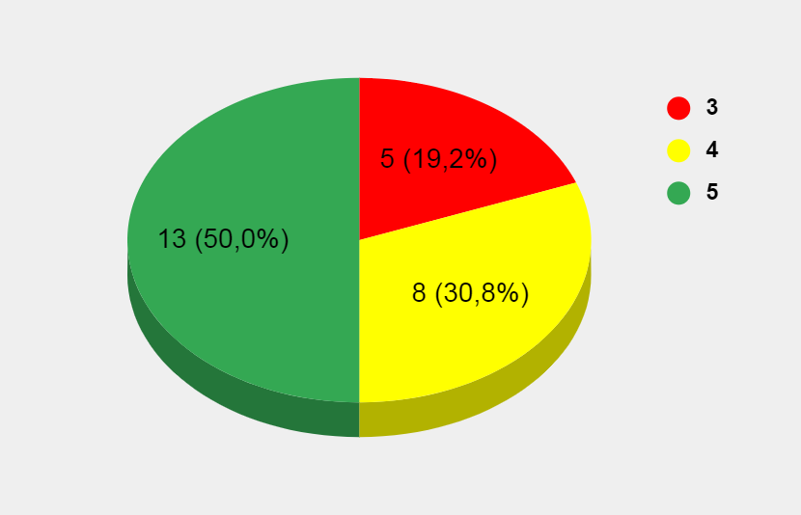
Fonte: Autores (2021)
No gráfico 4 de acordo com a pergunta foi proposta uma escala de 1 a 5, Sendo 1 Discordo Totalmente, 2 Discordo Parcialmente, 3 Irrelevante, 4 Concordo Parcialmente e 5 Concordo Totalmente, fica evidenciado que 50% dos usuários concordam totalmente que o sistema trouxe agilidade e segurança no estoque, enquanto 30,8% considera que essa agilidade e segurança é parcial e 19,2% considera irrelevante a agilidade e segurança no estoque, sendo que ninguém desconsiderou totalmente ou parcialmente para a pergunta proposta.

4.3 Movimentações de material para a produção

Foi consultado em questionário para todos os usuários do sistema dentro da Delta quais foram os benefícios adquiridos em relação às transferências de material utilizando o sistema WMS:
Você avalia que a agilidade em consultar o estoque, realizar transferências dos materiais e seguir a movimentação de acordo com o FIFO, impactou positivamente após a implantação do sistema WMS?

Gráfico 5 - Concordância dos usuários em relação ao impacto positivo do sistema WMS
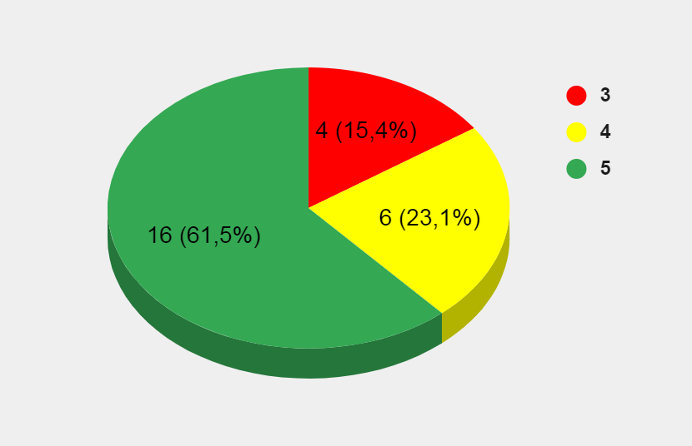
Fonte: Autores (2021)

O gráfico 5 demonstra que numa escala de 1 a 5, sendo 1 Discordo Totalmente, 2 Discordo Parcialmente, 3 Irrelevante, 4 Concordo Parcialmente e 5 Concordo Totalmente, 61,5% dos usuários concorda totalmente que a utilização do WMS o processo de transferências, consultas se tornou mais segura e as movimentações de acordo com o FIFO, 23,1% concordaram parcialmente, e 15,4% consideraram irrelevante, sendo que ninguém desconsiderou totalmente ou parcialmente para a pergunta proposta.

  - 4.4 Inventários

Estudando o tema tecnologia da informação podemos identificar que ela está ligada a vários pontos de uma cadeia logística, um dos pontos é a tarefa de realizar inventários que tem o trabalho de levantar tudo que está estocado e comparar com o banco de dados do novo sistema (TILLMAN; MANRODT; WILLIAMS, 2019).
No tocante aos inventários feitos na DELTA, a seguinte pergunta foi:
Como o sistema WMS facilitou a realização de inventários e tornou mais ágeis as informações e evitando as anotações manuais anteriormente utilizadas?

Gráfico 6 - Concordância dos usuários em relação à agilidade de informações trazidas pelo uso do WMS na realização dos inventários
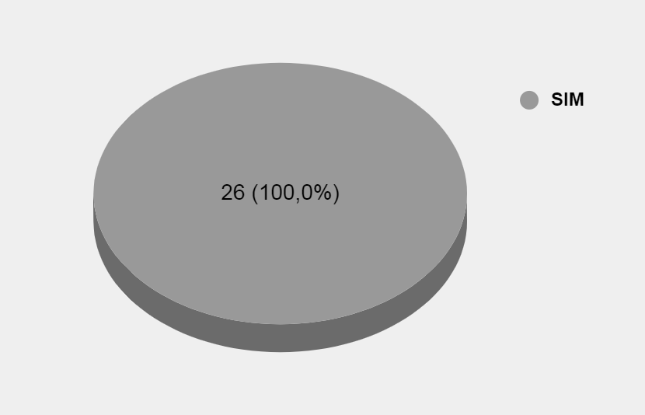
Fonte: Autores (2021)
O gráfico 6 demonstra que a totalidade dos usuários consultados optou pelo sim, no ponto em que o sistema melhorou a forma de se fazer inventários, já que fica descartado o método convencional a prancheta, caneta e o papel, ganhando agilidade nas informações e até mesmo precisando de menos mão de obra para realizar um inventário, seja ele de todo estoque ou determinado setor de armazenagem.

  - 4.5 Resultados obtidos com a entrevista realizada

Em entrevista ao gestor de estoque da empresa Delta, foi perguntado sobre os benefícios gerados pelo WMS, se foi possível notar essa mudança de imediato após a implantação, com a seguinte pergunta: Qual foi a mudança trazida com o sistema que pode ser notada no dia a dia de empresa?
“O sistema WMS aperfeiçoa as atividades de nossa produção além do ponto principal que é armazenagem, ganhamos principalmente na agilidade das informações para uma boa gestão dos materiais que são usados na atividade industrial, dentre as atividades que mais necessitam do sistema são as áreas do recebimento de material, inspeção de qualidade, endereçamento, armazenagem, carregamento e expedição, emissão de relatórios de estoque além do controle dos inventários, em janelas de tempo apertados, precisamos atender o lead-time de nossos clientes, e ganhando-se tempo ganhamos em produtividade e eficiência nas nossas operações, portanto o tempo é essencial para o sucesso de uma empresa’’.
No específico à logística interna, entrada e saída de materiais, ao encarregado de logística foi feito a seguinte pergunta: Qual foi o principal motivo que pesou para que tomasse a decisão de implantar o WMS na fábrica?

“O fator determinante foi uma gestão completa do estoque com agilidades sistêmicas possibilitando a movimentação em tempo real garantindo eficiência e redução de custos logísticos”.
De acordo com a entrevista aos gestores, no que se tange área de logística interna aliada a tecnologia do sistema propiciou maior fluidez nas operações de armazenagem e controle de inventário, esse gerenciamento de processos e informações garante eficiência nas atividades logísticas e dá suporte às outras áreas, no que se refere a precisão de dados levantados perante o sistema informatizado.
Como ponto de melhoria os usuários o líder do setor de logística que foi um dos primeiros a receber treinamento deste sistema desde sua implantação colocou que:
“A utilização do sistema é bastante abrangente e poderíamos explorar mais essa ferramenta, no entanto requer investimento em nossa estrutura”.

5 DISCUSSÃO

Para a perfeita integração do sistema dentro da fábrica é de suma importância que todas as áreas estejam alinhadas e envolvidas, tanto no processo quanto no sistema de gerenciamento, Para Pontes et al. (2016), a logística é uma grande colaboradora em vários setores de uma fábrica, tendo em vista que as informações devem ser passadas de forma ágil e integral a todos os usuários, para isso todos os setores devem conter usuários do WMS.
Para Carrillo (2010) é preciso adaptações nos processos operacionais para perfeita integração entre software e pessoas. Em uma fábrica onde o fluxo de informações e materiais são bastante intensos como é o caso da Delta, a adesão de um sistema operacional se fez necessário para o desenvolvimento das atividades, deparando com essa realidade a adesão a um WMS foi acertada pela diretoria da empresa, fazendo com que a logística interna suportasse o abastecimento da sua produção com maior efetividade.
Conforme o gráfico número 3 como se pode observar que 92.3% dos entrevistados receberam algum tipo de treinamento, isso demonstra que a maioria dos usuários do sistema WMS recebeu orientações de como utilizar a ferramenta, Vieira e Roux (2012) salientam que todo e qualquer sistema adotado requer treinamentos, passando isso a ser parte das novas operações, consolidando a funcionalidade do WMS com a mão de obra qualificada para tal atividade.
No tocante ao layout e endereços do estoque da Delta fez-se necessário uma adaptação total do espaço, para que houvesse uma compatibilidade entre o sistema e o local físico do material estocado, Mantovani et al. (2020) defende que um dos pontos que contribuem para funcionalidade do sistema WMS é a consonância entre arranjo físico e o que é demonstrado na tela após o usuário consultar determinado material.
Além das transferências de materiais podemos discutir a forma que se devem armazenar as matérias primas, uma das maneiras mais eficazes é recorrer ao modelo FIFO que significa que o primeiro item a ser armazenado deve ser o primeiro a ser consumido, Gouvêa (2018) salienta que esse tipo de movimentação possibilita que o operador do estoque no momento da transferência do material visualize o endereçamento do mesmo, escolhendo de forma padronizada o tipo de prateleira que deve ser alocado os itens do mesmo lote.
Além disso, foi perceptível no decorrer da pesquisa, que os usuários do sistema WMS, concordaram que a tarefa de executar inventários se tornou mais fácil com o auxílio da ferramenta, Tillman, Mandrot e Williams (2019) entendem que o software proporciona maior acuracidade das informações, a tarefa de realizar inventários possibilita o cruzamento de informações do que está sendo estocado e o que foi lançado em sistema via WMS.

6 CONSIDERAÇÕES FINAIS

Entende-se que a pesquisa aplicada neste artigo contribuiu na identificação dos colaboradores envolvidos na utilização do software WMS, investigando o grau de conhecimento dos envolvidos na sua utilização, foi possível entender a relevância que podemos obter com o auxílio da ferramenta nas operações da fábrica, entendendo que existem usuários que possuem um grau de conhecimento maior do que outros.
Através do questionário aplicado encontramos elementos que conjugavam o conhecimento de cada usuário no sistema, através da pesquisa foi descoberto de forma ponderada a relevância que cada um dos entrevistados deu a ferramenta, isso influenciou no resultado obtido, expondo opiniões distintas sobre a utilização do sistema, mas foi possível concluir que o treinamento adequado pode ser benéfico para a otimização dos processos de armazenagem e estocagem dos insumos fabris.
A limitação encontrada no intermédio da pesquisa exploratória foi compreender através do questionário aplicado e as entrevistas com gestores, as nuances de interpretações dos usuários que utilizam o WMS.
Podemos relatar um ponto de vista de um dos gestores responsável pelo estoque, o colaborador ressalta que a falta de investimento influência na eficácia das operações relacionadas ao uso do sistema, grande parte dos usuários do software não domina totalmente a ferramenta, o investimento necessário é oscilante pois não é percebido o grau de conhecimento de cada um que utiliza o WMS, levando-se ao impasse a questão de nível de investimento necessário para que se tenha maior proveito da ferramenta em questão.
Entende-se que através do treinamento, quando bem aplicado pode resultar em ganho pessoal e organizacional, pois quando se domina uma ferramenta pode-se encontrar alternativas para problemas complexos, com a união de conhecimentos complementares que podem se interligados de alguma maneira, grau e categoria, podendo assim suportar de modo mais eficiente um armazém que possui centenas de particularidades.
Sugere-se que seja feito um estudo que levante a viabilidade econômica de realizar novos investimentos na fábrica, para que o sistema WMS possa ser utilizado com maior aproveitamento e eficiência nas operações que guarnecem o uso do software.

7 REFERÊNCIAS
AYRES, A.; ACCIOLY, F.; SAPUCAIA, C. Gestão de Estoques. 1. ed. Rio de Janeiro: FGV, 2014. 110-135 p.
CARILLO, E. J. Atualidades na armazenagem. 3. ed. São Paulo: IMAM, 2010.
CASAGRANDE, E. F.; BUGS, J. C. O uso do sistema WMS na gestão de estoques: O caso Paraboni Multiferramentas in. e com. ltda. Rio Grande do Sul: Faccat, 2016.
DE VRIES, J.; DE KOSTER, R.; STAM, D. Aligning Order Picking Methods, Incentive Systems, and Regulatory Focus to Increase Performance Production and Operations Management. Science Direct, International Federation of Automatic Control, v.48, n.3, p.585, 2016.
GALLON, A. V.; BEUREN, I. M. Análise dos impactos do Eletronic Data Interchange em empresas. Revista Gestão & Tecnologia, Pedro Leopoldo, Minas Gerais, v. 11, n. 1, p. 18-33, 2011.
GOUVÊA, Felipe. Reconfiguração de Layout de Estoque para Emprego de Endereçamento, Políticas de Picking e uso do WMS. 2018. 54 p. Dissertação (Graduação em Engenharia de Produção) - Universidade Federal de Juiz de Fora, Juiz de Fora, 2018.
HASHIMOTO, M.; CÂNDIDO, B. Plano de negócio em 40 lições: Empreendedorismo. São Paulo: Ed Saraiva Educação S.A, 2019.
LEE, E.; LEE, K. A Internet das coisas (IoT): aplicações, investimentos e desafios para empreendimentos. Business Horizons, Blomington, v.58, n.3, p.431-440, 2015.
LOOS, Maurício. Método para avaliação do grau de desenvolvimento de práticas Lean na logística interna de empresas industriais. 2016. 160 p. Tese (Mestrado em engenharia de produção) - Universidade Federal de Santa Catarina, Florianópolis, 2016.
LUCCHESI, C. Gestão de Armazenamento Estoque e distribuição. 1. ed. São Paulo: Pearson, 2016. 128 p.
MANTOVANI, M. et al. Melhoria no controle de estoque em uma indústria de velas do vale do paraíba. Foz do Iguaçu, PR: Anais do Encontro Nacional de Engenharia de Produção, Enegep, 2020.
MARTINS, V. B. et al. Sistema de gerenciamento de armazém WMS: Estudo de caso em uma empresa do setor alimentício. São Carlos, SP: Anais do Encontro Nacional de Engenharia de Produção, Enegep, 2010.
NOGUEIRA, A. S. Logística empresarial: Uma Visão Local com Pensamento Globalizado. 2.ed. São Paulo: Atlas, 2018. 167-184 p.
PEROVANO, D. G. Manual da metodologia científica. 1.ed. Curitiba, PR: Juruá Editora, 2014. 192-192 p.
PONTES, H. et al. Melhoria de processos e controle de estoques num departamento de uma instituição de ensino superior pública. João Pessoa, PB: Anais do Encontro Nacional de Engenharia de Produção, Enegep, 2016.
POZO, H. Logística e gerenciamento da cadeia de suprimentos. 2. ed. São Paulo: Atlas, 2019. 50-85 p.
VIEIRA, D. R.; ROUX, M. Auditoria logística: Uma abordagem prática para operações de centros de distribuição. 1. ed. Rio de Janeiro: Elsevier, 2012. 105-120 p.
VIEIRA, Carolina. Proposta de um Modelo de Implantação de Tecnologias de Informação e Comunicação para Prestadores de Serviços Logísticos. 2012. 151p. (Pós-Graduação em Engenharia de Produção) - Universidade Federal de Santa Catarina, Florianópolis, 2012.
TILMAN, J.; MANRODT, K.; WILLIAMS. D. Using DC Measures Effectively. WERC. DC, Warehousing Education and Research Council, v. Annual 2019, n.60523, p.4, 2019. Disponível em: <https://cdn2.hubspot.net/hubfs/476052/2019_WERC_DC_Measures%202019_Handout.pdf>. Acesso em: 19 set. 2021.

8 ELEMENTOS PÓS-TEXTUAIS
  - 8.1 Apêndice-Questionário aplicado aos usuários do sistema na empresa.

- Qual a sua função atualmente na empresa?

- Auxiliar Operacional
- Almoxarife
- PCP/Compras
- Líder de setor/ encarregado
- Gestão, engenharia, qualidade e outros

- Você entende que para um sistema WMS agregar positivamente é pertinente o treinamento dos usuários?

- Sim
- Não

- Durante a implantação do sistema ou início na função atual ocorreu algum tipo de treinamento mesmo que prévio?
- Sim
- Não

- Você entende que o sistema WMS que mostra o endereço onde o determinado material está, proporciona agilidade e segurança no estoque?
(Sendo 1 Discordo Totalmente, 2 Discordo Parcialmente, 3 Irrelevante, 4 Concordo Parcialmente e 5 Concordo Totalmente)
- 1
- 2
- 3
- 4
- 5

- Com o sistema WMS facilitou a realização de inventários e tornou mais ágeis as informações e evitando as anotações manuais anteriormente utilizadas?

- Sim
- Não

- Você avalia que a agilidade em consultar o estoque, realizar transferências dos materiais e seguir a movimentação de acordo com o FIFO, impactou positivamente após a implantação do sistema WMS?
(Sendo 1 Discordo Totalmente, 2 Discordo Parcialmente, 3 Irrelevante, 4 Concordo Parcialmente e 5 Concordo Totalmente)
- 1
- 2
- 3
- 4
- 5

